作 者 推 荐
作者简介：

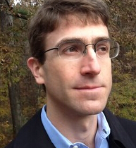
拉彻兰·史密斯（Lachlan Smith）已经创作了两本里奥·麦斯威尔（Leo Maxwell）悬疑小说，《破碎的熊》（Bear is Broken）和《撒野的狮子》（Lion Plays Rough）。

他是斯坦福大学斯特格纳项目（Stegner Program）的理查德·斯考克罗夫特研究员（Richard Scowcroft Fellow），并获得了康奈尔大学（Cornell）的艺术硕士学位（MFA）。他的小说曾经刊登于《美国最优秀的新人作家》（Best New American Voices）系列刊物上。除了创作小说，他还在民权与劳动法领域从事律师工作。

他目前生活在亚拉巴马州的塔斯卡卢萨市（Tuscaloosa, AL）。

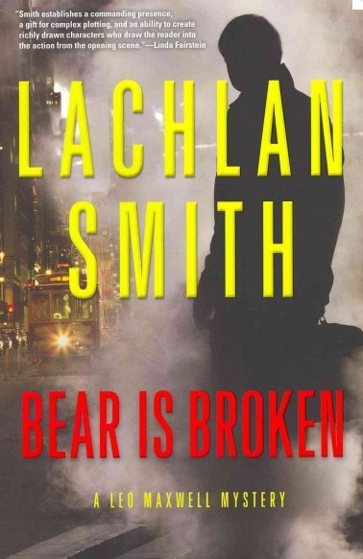
中文书名：《破碎的熊》
英文书名：BEAR IS BROKEN (Leo Maxwell series #1)
作 者：Lachlan Smith
出 版 社：Grove/Atlantic
代理公司：ANA/Nicole
出版时间：2013年2月
页 数：272页
代理地区：中国大陆、台湾
审读资料：电子稿
类 型：惊悚悬疑

内容简介：

这部处女作技巧性地颠覆了传统角色，开创了犯罪小说领域的新声：一名律师不幸沦为一桩罪行的受害者，警方似乎并没有宣扬正义，而是站在对立方。昏迷受害者的弟弟是一名年轻的律师，他决心找出开枪凶手并扮演侦探的角色——随后他发现嫌疑人名单比他的预想要长得多。

里奥·麦斯威尔由哥哥抚养长大，他的哥哥泰迪是一位著名的刑事律师，以天才和铁面无私著称。1999年，在通过了律师资格考试之后，里奥开始跟随泰迪，做兄长的左右手。尽管有着不同的性格和视角，里奥一直拼命追赶泰迪，努力得到认可，成为兄长的拍档律师。

一天，泰迪按计划将在下午的法庭上结束辩论，正当兄弟两共进午餐时，枪击在大庭广众之下发生了。罪犯逃脱了，里奥甚至一眼都没有看见他。泰迪陷入昏迷，里奥必须找到凶手。面对众多泰迪为其辩护过，协助其逃脱罪名的客户，里奥感到无从下手。看来泰迪树敌无数，包括圣弗朗西斯科的警方。另外，泰迪家庭和他前妻詹妮的奇怪状况使里奥探索真相之路更加复杂。关于泰迪的过去，律师行客户权利掩盖了最有利的消息。里奥必须面对法律和自我的一番斗争。

中文书名：《撒野的狮子》
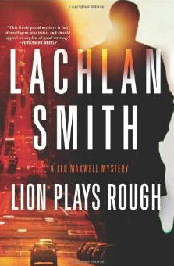
英文书名：LION PLAYS ROUGH (Leo Maxwell series #2)
作 者：Lachlan Smith
出 版 社：Grove/Atlantic
代理公司：ANA/Nicole
出版时间：2014年2月
页 数：272页
代理地区：中国大陆、台湾
审读资料：电子稿
类 型：惊悚悬疑

内容简介：

里奥·麦斯威尔（Leo Maxwell）一直生活在哥哥的阴影之下。他的哥哥泰迪是旧金山最铁面无私也最有效率的一位刑事辩护律师。然后，一名持枪者忽然对泰迪的头部开了一枪。虽然泰迪最终还是活了下来，但他已经变成了残疾人，必须依靠里奥生活。而里奥此时已经成了奥克兰市（Oakland）的一名刑事辩护律师。

麦斯威尔两兄弟一起在奥克兰市生活，里奥在前任嫂嫂的小律师行里当一名初级律师，但他对自己的现状非常不满，一直希望能接一宗大案，扬名立万。这时候，有个神秘的女人找了上来，她出现在他的办公室里，聘请他为她哥哥的谋杀指控进行辩护。里奥觉得机会来了。问题是他连当事人都没见过，就立刻去调查一个关于奥克兰警察局丑闻的热点事件了。里奥拍摄了一系列的照片，这些证据似乎足以揭露当地警察局内部的腐败问题。然而，当他让地方检察官注意到这些照片的时候，他迅速发现情况根本不是看上去的那样，一切源于里奥的当事人和聘请他的那位漂亮女人。里奥的“当事人”实际上是由尼基·马特森（Nikki Matson）代理辩护工作的，此人是奥克兰市最臭名昭著的黑帮律师。更严重的是，这位当事人竟然对聘请里奥为他辩护的事一无所知，还声称自己根本没有什么妹妹。

一边是尼基的重要当事人，恰巧也是奥克兰最令人畏惧的黑帮领袖之一，另一边是奥克兰警察系统内的某些成员，夹在两者之间，里奥忽然意识到，他非常失策地让自己成了当地犯罪团体与警察局的头号敌人。两边势力都想在他发现一桩丑闻的全部内容之前，让他销声匿迹，因为这则丑闻会吞噬整座城市，并煽起一场腥风血雨。里奥遭受了来自各方的威胁，他很快发现自己被扣上了谋杀的罪名，成了警方悬赏缉拿的对象。

即使里奥能够活下来，他也成了一个有污点的人，除非他能找到那些谋杀案的凶手，并将其绳之以法。随着里奥越来越靠近他的目标，他身旁的尸体也堆得越来越高，而身后想抓住他的人也越来越近了。然而，事情的真相还不仅仅是罪恶，因为里奥还必须面对一个他从未怀疑过的人……

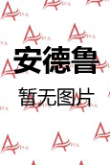
中文书名：《被栽赃的狐狸》
英文书名：FOX IS FRAMED
作 者：Lachlan Smith
出 版 社：Grove/Atlantic
代理公司：ANA/Nicole
出版时间：2015年4月
页 数：待定
代理地区：中国大陆、台湾
审读资料：电子稿
类 型：惊悚悬疑

内容简介：

史密斯的“里奥·麦斯威尔（Leo Maxwell）悬疑系列”中的前两本小说《破碎的熊》（Bear is Broken）和《撒野的狮子》（Lion Plays Rough）都得到了非常积极的评价：《破碎的熊》被《科克斯书评》（Kirkus Reviews）选为“年度最佳图书（Best Book of the Year）”，并被推理杂志《致命快感》（Deadly Pleasures）选为“年度最佳处女作（Best First Novel of the Year）”，《里士满时讯报》赞扬该作品“十分黑暗，令人不安……是一部精彩的系列小说之中的重要作品”，而《出版者周刊》（Publishers Weekly）对《撒野的狮子》所作的好评是，“这本情节发展不快不慢的悬疑小说中，到处都是巧妙的转折点，应该会吸引所有喜欢高质量文字的读者。”

主人公里奥·麦斯威尔再次现身于小说《被栽赃的狐狸》之中，该故事讲述了里奥在一场新的审判中，为父亲劳伦斯（Lawrence）进行辩护并洗脱杀人的罪名，这件谋杀案已经困扰了他们全家人二十多年，如今在这场辩护中，儿子对家人的信任却被推到了极限的边缘。

从该系列最初的故事开始，野心勃勃的刑事辩护律师里奥·麦斯威尔就逐渐在摆脱哥哥泰迪的阴影，从一个玩世不恭的青年人，变成了奥克兰市的权势玩家，并只手揭开了该城市警察体系中深埋的腐败罪行。与此同时，泰迪也从枪击创伤中逐渐恢复过来，并重新获得了自己的律师执照。现在，他正在梳理脉络，打算再次代理他们的父亲劳伦斯的谋杀案，这位父亲自从被判定为谋杀了里奥和泰迪母亲的凶手之后，十年来一直在监狱中服刑。《被栽赃的狐狸》开篇就宣布了一个惊人的消息，出于机缘巧合，旧金山的一位法官允许他们的父亲得到保释：劳伦斯·麦斯威尔（Lawrence Maxwell）自由了，至少暂时如此。现在劳伦斯与里奥住在了一起，他想努力弥补自己与儿子之间久已破裂的关系，但这次团聚却非常短暂。当地检察官决定重新审判劳伦斯并将其送回监狱。

事情还没发生，劳伦斯的前狱友就忽然遭到枪击而死亡。劳伦斯的不在场证明太过牵强，很快就变成了首要的嫌疑犯。原本在即将重新进行的审判当中，这名受害人似乎会成为地方检察官的重要证人，这位告密者打算作证，当他俩一起待在圣昆廷（San Quentin）监狱的时候，劳伦斯曾对他承认，他谋杀了自己的妻子。里奥在这场审判中将与年轻的美女律师尼娜·斯凯勒（Nina Schuyler）合作，一起为劳伦斯辩护。里奥负责庭外的调查工作，而尼娜负责法庭上的工作，就这样，他一路追查腐败线索，来到了市政府的门口，并发现了旧金山最有权势的一个人。里奥还没弄清楚二十一年前他父母之间究竟发生了什么，就立刻意识到他可能永远都不会知道真相了。而且他还忽然发现，他一生当中最可怕的一个词，竟然有可能是“无罪”二字，而这两个字原本是他有生之年最想听到的一个词。

谢谢您的阅读！
请将反馈信息发至：齐梦涵（Nicole Qi）
安德鲁·纳伯格联合国际有限公司北京代表处
北京市海淀区中关村大街甲59号中国人民大学文化大厦1705室
邮编：100872
电话：010-82504206
传真：010-82504200
Email：Nicole@nurnberg.com.cn
网址：http://www.nurnberg.com.cn
微博：http://weibo.com/nurnberg
豆瓣小站：http://site.douban.com/110577/

